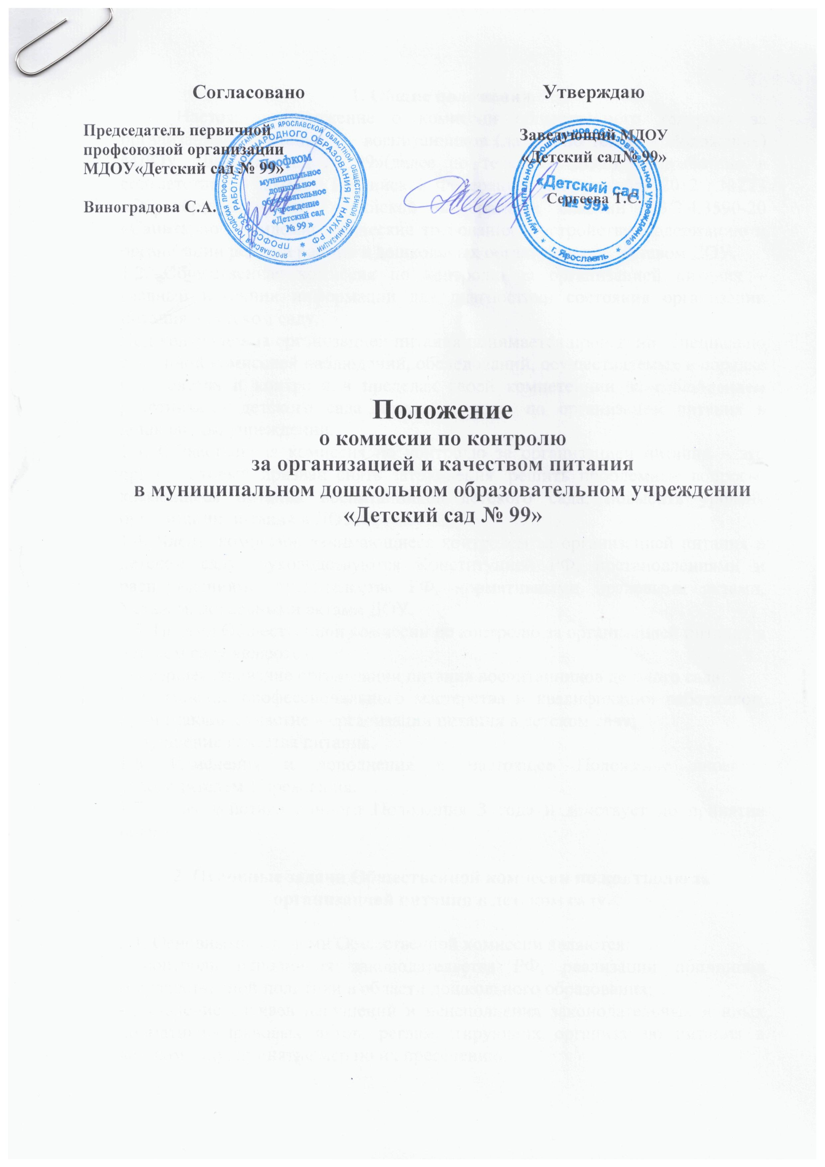

1. Общие положения.
1.1. Настоящее положение о комиссии общественного контроля за организацией питания воспитанников (далее по тексту - Положение) МДОУ «Детский сад № 99»(далее по тексту – ДОУ) разработано в соответствии с Законом Российской Федерации от 29 декабря 2012 г.№273 «Об образовании в Российской Федерации», СанПин 2.3/2.4.3590-20 «Санитарно - эпидемиологические требования к устройству, содержанию и организации режима работы в дошкольных организациях», Уставом ДОУ.
1.2. Общественная комиссия по контролю за организацией питания – главный источник информации для диагностики состояния организации питания в детском саду.
Под контролем за организацией питания понимается проведение специально созданной комиссией наблюдений, обследований, осуществляемых в порядке руководства и контроля в пределах своей компетенции за соблюдением работниками детского сада правил и норм по организации питания в дошкольном учреждении.
1.3. Общественная комиссия по контролю за организацией питания – это орган, который призван снять затруднения, решить проблемные вопросы, касающиеся питания воспитанников детского сада, повысить уровень организации питания в ДОУ.
1.4. Члены комиссии, занимающиеся контролем за организацией питания в детском саду, руководствуются Конституцией РФ, постановлениями и распоряжениями правительства РФ, нормативными правовыми актами, Уставом, локальными актами ДОУ.
1.5. Целями Общественной комиссии по контролю за организацией питания в детском саду являются:
- совершенствование организации питания воспитанников детского сада;
- повышение профессионального мастерства и квалификации работников, принимающих участие в организации питания в детском саду;
- улучшение качества питания.
1.6. Изменения и дополнения в настоящее Положение вносятся руководителем Учреждения.
1.7. Срок действия данного Положения 3 года и действует до принятия нового.

2. Основные задачи Общественной комиссии по контролю за организацией питания в детском саду.

2.1. Основными задачами Общественной комиссии являются:
- контроль исполнения законодательства РФ, реализации принципов государственной политики в области дошкольного образования;
- выявление случаев нарушений и неисполнения законодательных и иных нормативно-правовых актов, регламентирующих организацию питания в детском саду, принятие мер по их пресечению;
- анализ причин, лежащих в основе нарушений, принятие мер по их предупреждению;
- анализ и экспертная оценка деятельности работников, участвующих в организации питания;
- изучение результатов профессиональной деятельности, выявление положительных и отрицательных тенденций в организации питания в детском саду и разработка на этой основе предложений по изучению, обобщению и распространению опыта и устранению негативных тенденций;
- совершенствование качества организации питания в детском саду с одновременным повышением ответственности должностных лиц за конечный результат;
- анализ результатов исполнения приказов по ДОУ.

3. Функции Общественной комиссии по контролю за организацией питания в детском саду.

3.1. Состав общественной комиссии, назначенный приказом заведующего ДОУ, руководствуется системным подходом, который предполагает:
- постоянство контроля;
- осуществление по заранее разработанным алгоритмам;
- структурным схемам;
- комплексное использование форм и методов контроля в зависимости от целевой установки, квалификации работников, характера взаимоотношений в коллективе;
- соблюдение последовательности контроля.
3.2. Общественная комиссия по контролю за организацией питания может осуществляться в виде плановых или оперативных проверок.
3.2.1. Общественная комиссия по контролю за организацией питания в виде плановых проверок проходит в соответствии с утвержденным планом- графиком, который обеспечивает периодичность и исключает нерациональное дублирование в организации проверок и доводится до членов коллектива в начале учебного года.
3.2.2. Общественная комиссия по контролю за организацией питания в виде оперативных проверок осуществляется для установления фактов и проверки сведений о нарушениях, указанных в обращениях родителей (законных представителей) или урегулирования конфликтных ситуаций.
3.3. Общественная комиссия по контролю за организацией питания в ДОУ имеет несколько видов:
- предварительная – предварительное знакомство;
- текущая – непосредственное наблюдение за организацией питания в ДОУ;
- итоговая – изучение результатов работы по организации питания в ДОУ, за полугодие, учебный год.
3.4. По совокупности вопросов, подлежащих проверке, инспектирование проводится в виде тематических (одно направление деятельности) или комплексных проверок (два или более направлений).
3.4.1. Тематический контроль проводится по отдельным проблемам организации питания в детском саду.
3.4.2. Одной из форм комплексного контроля является фронтальный контроль. Фронтальный контроль проводится с целью получения полной информации о состоянии организации питания в детском саду.
Фронтальный контроль предусматривает проверку в полном объеме в течение нескольких дней. Эта форма контроля позволяет получить всестороннюю информацию о выполнении программы организации питания в целом.

4. Организация управления Общественной комиссией по контролю за организацией питания в детском саду.

4.1. Контроль за организацией питания в учреждении осуществляют лица, назначенные приказом заведующего ДОУ и представитель Управляющего совета.
4.2. Система контроля, план работы общественной комиссии по контролю за организацией питания является составной частью годового плана работы ДОУ.
4.3. План предстоящего контроля определяет вопросы конкретной проверки и должен обеспечить достоверность и сравнимость результатов контроля для подготовки итогового документа.
4.4. Периодичность и виды проверки определяются необходимостью получения информации о реальном состоянии дел и результатах деятельности по организации питания. Нормирование и тематика проверок находятся в исключительной компетенции заведующего детским садом.
4.5. Основания для конкретной деятельности:
- план контроля;
- задание руководства Учредителя - проверка состояния дел;
- обращение физических и юридических лиц по поводу нарушений в области организации питания – оперативный контроль.
4.6. План контроля за организацией питания в ДОУ доводится до сведения работников в начале нового учебного года.
4.7. Проверяющие имеют право запрашивать необходимую информацию, изучать документацию, относящуюся к предмету контроля.
4.8. При обнаружении в ходе контроля нарушений в организации питания, о них сообщается заведующему ДОУ.
4.9. При проведении планового контроля не требуется дополнительного предупреждения, если в месячном плане указаны сроки контроля.
4.10. При проведении оперативных (экстренных) проверок педагогические и другие работники могут не предупреждаться заранее.
Экстренным случаем считается письменная жалоба родителей (законных представителей) на нарушение прав воспитанника, а также случаи грубого нарушения правил и норм организации питания в детском саду, трудовой дисциплины работника, принимающих непосредственное участие в организации питания в ДОУ.
4.11. Результаты контрольной деятельности оформляются в виде:
- аналитической справки;
- справки о результатах контроля;
- доклада о состоянии дел по проверяемому вопросу и др.
Итоговый материал должен содержать констатацию фактов, выводы и при необходимости предложения.
4.12. Проверяющие и проверяемые после ознакомления с результатами контроля должны поставить подписи под итоговыми документами. При этом проверяемые имеют право сделать запись о несогласии с результатами контроля в целом или по отдельным фактам и выводам. Если нет возможности получить подпись проверяемого, запись об этом делает
председатель комиссии, осуществляющий проверку.

5. Права участников контроля за организацией питания в детском саду.

5.1. При осуществлении контроля за организацией питания председатель комиссии имеет право:
- знакомится с документацией в соответствии с функциональными обязанностями работника;
- изучать практическую деятельность работников групп и пищеблока через наблюдение за соблюдением режима питания в детском саду, качеством приготовления пищи и др.;
- делать выводы и принимать управленческие решения.
5.2. Проверяемый работник имеет право:
- знать сроки контроля и критерии оценки его деятельности;
- знать цель, содержание, виды, формы и методы контроля;
- своевременно знакомиться с выводами и рекомендациями проверяющих;
- обратиться в конфликтную комиссию профсоюзного комитета ДОУ или вышестоящие органы управления образованием при несогласии с результатами контроля.

6. Взаимосвязи с другими органами самоуправления.

6.1. Результаты контроля за организацией питания в детском саду могут быть представлены на рассмотрение и обсуждение в органы самоуправления детского сада: Педагогический совет, общее родительское собрание, Управляющий совет.

7. Ответственность.

7.1. Члены комиссии, занимающиеся контролем за организацией питания в детском саду несут ответственность за достоверность излагаемых фактов,
представляемых в справках по итогам контроля.

